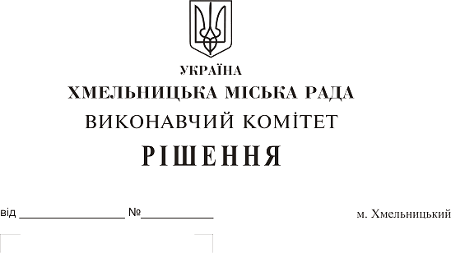
Про виділення коштів з цільового фонду Хмельницької міської ради

Розглянувши клопотання керуючого справами виконавчого комітету Ю. Сабій, керуючись рішенням четвертої сесії Хмельницької міської ради від 31 жовтня 2006 року № 2 «Про утворення цільового фонду Хмельницької міської ради соціально-економічного та культурного розвитку міста та затвердження Положення про нього» зі змінами та доповненнями, Законом України «Про місцеве самоврядування в Україні», виконавчий комітет міської ради

ВИРІШИВ:

1. Виділити з цільового фонду Хмельницької міської ради кошти в сумі 14400,00 гривень (чотирнадцять тисяч чотириста гривень 00 копійок) на оплату послуг зі створення рекламної та інформаційної продукції - виготовлення 4-х банерів на в’їзди-виїзди з міста Хмельницького.
2. Видатки здійснити за рахунок коштів п. 3.2.16 цільового фонду Хмельницької міської ради.
3. Контроль за виконанням розпорядження покласти на керуючого справами виконавчого комітету Ю. Сабій, завідувача відділу бухгалтерського обліку, планування та звітності-головного бухгалтера Л. Стародуб.

Міський голова О. Симчишин

